**06.09.2022**

**Українстка мова**

**6 клас**

**Стрембицька Л.А.**

**Тема.Звертання, вставні слова. Розділові знаки в простому реченні, українська мова**

**Мета:** повторититеоретичнівідомості про особливостівживаннязвертань, вставнихсліву мовленні; формуватизагальнопізнавальнівміннязнаходити в реченні (висловлюванні) звертання, вставні слова, а такожназиватичастинимови, якими вони виражені; удосконалюватипунктуаційнівміннящодоправильноїрозстановкирозділовихзнаків у простихускладненихреченнях; розвиватитворчівміннятрансформуватипростіречення на реченнязізвертаннями, вставними словами, на основімовленнєво-комунікативного дидактичного матеріалусприятиосмисленнюролірідноїмови в життілюдини.

**Опрацювання таблиці «Слова, що не є членами речення».**

Слова, що не є членами речення

|  |  |  |
| --- | --- | --- |
| **Частина речення** | **Роль у реченні** | **Приклад** |
| Звертання | Називає того, до кого звертаються з мовленням | **Мамо моя**, не сумуй. (*Л. Костенко*) |
| Вставні слова та сполучення слів | Виражають ставлення того, хто говорить (мовця) до повідомлення | **На щастя**, тихий вечір йде. (*Б. Лепкий*) |

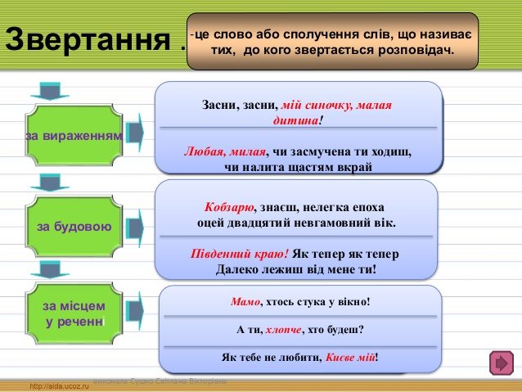

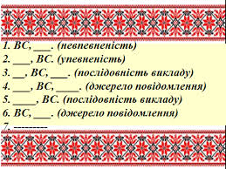

Прочитайте речення, правильно їхінтонуючи. Визначте в кожному  
звертання. *Що називається звертанням?*  
1. Ти справжній лицар, сину!.. Ти вславишУкраїну! (/. Малкович).

2. Ми ж, люба матінко, козачого роду. (Марко Вовчок).

3. Люби, дитино, землю цюпрекрасну! (С. Круліковська).

**Тести**  
**1. Звертання:**  
А) називає того, хтозвертається; Б) називає того, до кого звертаються;  
В) виражаєставленнямовця до повідомлюваного ним.  
2.Скласти реченняіззвертанням, звертанняпозначити,підкреслитиголовні і другорядні члени речення.  
3. У реченнізвертання :  
А) є головним членом речення; Б) є другорядним членом речення;  
В) не є членом речення.  
**4. Вставні слова і сполученняслів:**  
А) виражаютьставленнямовця до повідомлюваного ним;  
Б) означають час, місце, умову, причину того, про щойдеться у реченні;  
В) називають того, до кого звертаються.  
**5.Скласти реченняізвставним словом чисполученнямслів, вставне слово (сполученняслів)позначити, підкреслитиголовні і другорядні члени речення.**  
6. На письмізвертаннявиділяються:  
А) комами або знаком оклику залежновідінтонації, Б) лапками; В) тире.  
**7. У реченні**Мабуть, не з тієї ноги встав(Нар.творч.)вставне слово стоїть:  
А) на початку речення; Б) у серединіречення; В) у кінціречення

8.Звертанням у реченніВодичко, умиймоєличкоє:  
А) личко; Б) водичко; В) моє.  
**9. Укажітьречення, у якомуреченні правильно підкресленівсі члени речення:**  
А) Йшла жорстка за правду війна. Б) Пожовклий лист у вікно моє влетів.  
В) Пливла хмаронька над країною.  
**10. Укажітьречення, у якому є однорідні члени:**  
А) Лісякусьхвилинустоявнерухомо. Б) Мудрим ніхто не родився, а навчився.  
В) Солов’їніпіснінавіювали на мене тепліспомини.  
**11.Укажіть речення, у якому правильно розставленорозділові знаки:**  
А) І плащі, й костюми, й блузки — усецеможнакупити в магазиніодягу.  
Б) Ми назбирали: боровиків, маслюків, лисичок, сироїжок.  
В) Вийшов з хати Юрко, і побачиввеликукрижанубурульку.  
**12.Укажіть речення, у якому правильно виділенезвертання: А)** Ні брате , я не залишу тебе самого. Б) Їж , Мартине , матищепідкине.  
В) Ловисьрибко , велика та все велика.

**Домашнє завдання**

Вправа 15